韩国加图立大学行政大学院行政学硕士 （公共管理学MPA）

世 界 排 名 前 5 0 0 的 顶 尖 名 校 -

目 录

CONTENTS

01
学校介绍

02
专业介绍

03
入学流程

04
联系我们

01. 学校介绍
世 界 排 名前 5 0 0 的 顶 尖 名 校 - 加 图 立 大 学 -

学校介绍

韩国加图立大学是一所亚洲顶尖的国际化研究型综合大学， 世界QS排名500强大学， 韩国重点名牌大学之一 。 该校为韩国教育部BK21PLUS工程 （Brain Korea21） 大学， LINC+产学合作优先大学， 第四次工业革命创新领导 大学， 大学成立于1855年， 共有三大校区， 分别为： 富川市远美区 （圣心校区） 、首尔市瑞草区 （圣医校区） 、 首尔市钟路区 （圣神校区） 。大学分别开设人文 、艺术 、社会 、理工 、医学 、音乐 、体育等方面100多种学科， 2019年CWTS来顿世界大学排名， 社会科学领域， 加图立大学排名位于韩国第2位 。其中， 人工智能学， 数码多媒 体学， 医学， 药学， 生物医学化学工科学， 护理学被韩国教育部列为尖端专业重点发展学科。

教育理念
加图立大学通过特性化教育， 正朝着 世界一流优秀大学的方向继续发展， 其 教育理念是体现 “真理、爱 、服务”教 育目的为培养尊重人类的人才， 培养为 民族文化发展作贡献并且具备平衡能力 的人， 培养为人类社会发展与和平作贡 献的人。

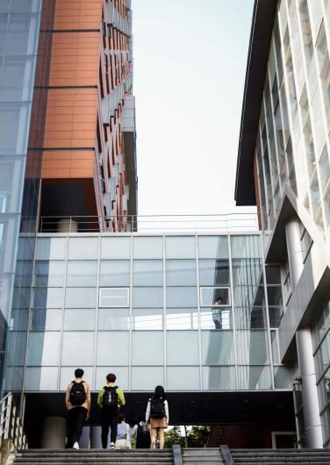
国际交流

加图立大学制定了中长期的发展规划 “2015计划”， 这个规划就
是要通过实现教育理念和提高大学竞争力， 强化品德教育和文化教育，
实现人道主义教育； 通过与全世界的友好姊妹院校加强联系， 促进交
流与合作， 提高国际化水平； 力求在研究和教育重点特性化方面达到
国内最高水平。2019年加图立大学与45个国家242所大学建立了校际
交流关系。

学校评价
加图立大学在QS世界大学排名中位列韩国综合大学前列， 在2020年韩国QS世界大学排名位于
第13位， 在2021年QS世界大学排名中位列456位 。高于位居第462位的华南理工大学， 485位的
山东大学， 493位的东南大学， 531位的四川大学 。大学共有本科， 硕士 、博士的在校生2万多名。
大学人数位于韩国前列， 是一所超大规模的综合性大学 。

建校历史
正式更名为“韩国加图立大学”
开设医学院 （圣心校区）
建校150周年
圣若瑟神学院设立
-以韩国最初西式教育机构设立
2010年
2005年
1995年
1855年

成立综合加图立大学
（圣心校区， 圣神校区， 圣医校区）

1959年

2020年
百年名校 加图立大学

正式开设多语种授课专业

02. 专业介绍
世 界 排 名前 5 0 0 的 顶 尖 名校 - 加 图 立 大 学 -

硕士专业介绍

行政大学院
行政学硕士 （公共管理学MPA）
韩国加图立大学行政学专业获得 “上”等级， 被评为韩国行政学专业 TOP10，
就业率在韩国行政学专业中排第一 （72%） 。行政学专业有具备韩国国内最高水平
研究能力和教育能力的教授， 理论和实务均衡， 保持着韩国最高水平的学术地位。
授课语言： 中韩翻译授课
学制时间： 课程3学期； 共1年
学历要求： 具有全日制本科学历学位证书学信网可查
海外留学生： 海外获得学历具有所在就读国家学历学位海牙认证报告
入学时间： 春季班： 3月1日； 秋季班9月1日

项目优势

语言
“0”语言入学节省时间； 课 上同步翻译， 上课交流无障碍， 保证学习效率、进度。
从报名到申请， 从入学到毕 业， 招生处老师将全程协助， 在 韩国有配备中文助教老师 。
两国距离相近 。韩国到中国只需不 到两个小时， 无论是亲属探亲， 还是 假期回国都是非常方便的。
距离
项目优势
文化

文化、饮食相似， 适应快 。韩国 作为中国的邻国， 文化和饮食都和中 国非常相似， 去韩国留学可以很快适 应当地生活。

服务

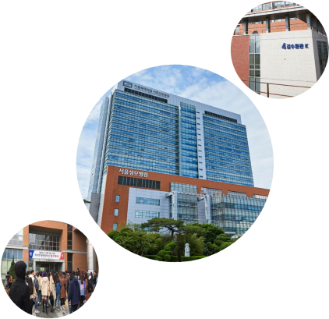
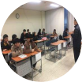
申请流程
注册学籍

注册学籍、办理签证 、选课 、正式开课

缴费
复试
报名
初试
颁发录取
提交材料

提交报名表 （招生方提供）

按照报名材料清单表提供报名材料

无韩语等级申请需参加系内组织的初试

初试通过后参加学校组织的正式面试

正式面试通过后颁发正式通知书

缴纳相关学费 、入学金等费用

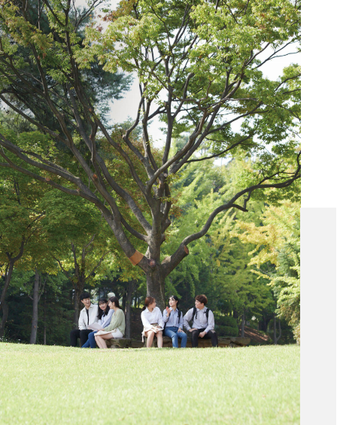
联系我们

学校地址
圣心校区： 14662京畿道富川市芝峰路43号

咨询电话

